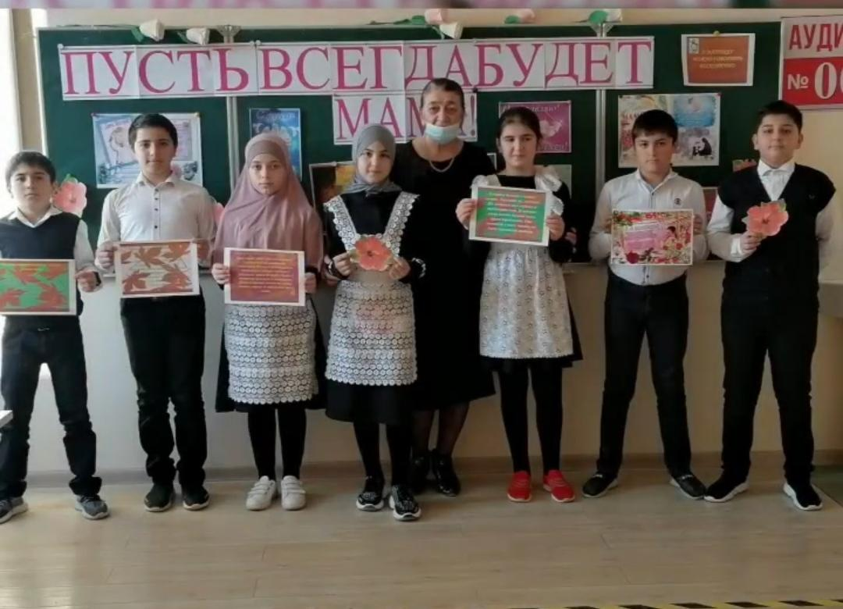

* Цель: Формировать у учащихся чувство уважения, бережного, заботливого, внимательного, любящего отношения к маме и женщине вообще.

Задачи:

* Вовлечь всех детей в проведение праздника, способствовать раскрытию способностей каждого ребёнка (по возможности).
* Развитие организационных способностей у учащихся.
* Способствовать укреплению интереса к совместному проведению досуга школы и семьи.
* Воспитывать взаимовыручку, товарищество, ответственность за выполнение порученного дела.
* Развитие способностей адекватно оценивать свои и чужие достижения, радоваться своим успехам и успехам своих одноклассников.

Ход мероприятия:

Учитель: Так хочется нам много слов сказать

Всем женщинам земли любимой нашей

Здоровья им и счастья пожелать

Надежд, терпенья, радости, удачи!

***

Хоть мы живём на свете мало лет

И многого ещё, друзья не знаем

Но верится в победу и в успех

Когда с тобою рядом **мама**!

1. Ученик: Мужаем мы. Всему приходит час.

Но с юных лет и до кончины самой

С биеньем в сердца вечно бьётся в нас

Рождённое любовью слово **«Мама».**

2.Ученик: Оно горит, как добрая звезда

Из тысяч слов особенное слово…

Его не старят, не мельчат года,

Оно всегда и трепетно и ново.

3. Ученик: Мама – самый уважаемый, самый родной и любимый человек.

4. Ученик: Мы будем вечно прославлять

Ту женщину, чьё имя Мать.

**1. Сообщение темы и цели мероприятия:**

Учитель: - Ребята, какова тема нашего классного часа. Какому дню он посвящён? (приближается значимый день- День Матери.)

- Кого поздравляют, чествуют в этот день?

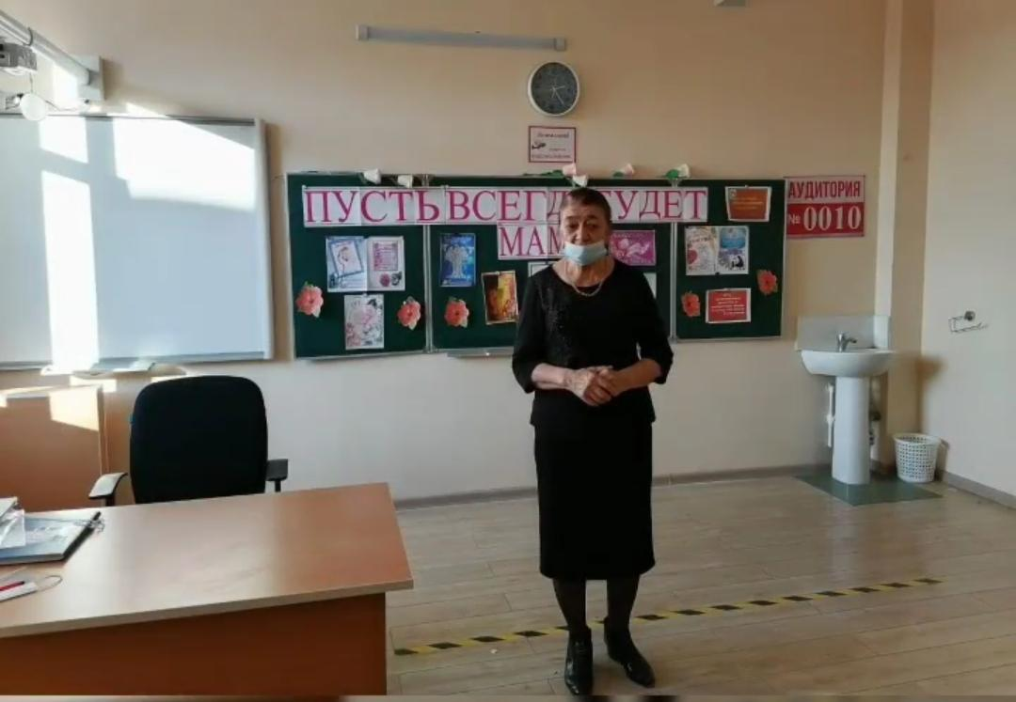

-Во многих странах мира отмечают День матери, правда, в разное время. В День матери чествуются только матери и беременные женщины, а не все представительницы слабого пола.

-Дорогие мамы! Мы пригласили вас, чтобы выразить свою глубокую любовь, уважение и великую благодарность за то, что вы просто наши МАМЫ! (говорят дети все вместе).

Это мамы, которые, несмотря на свои заботы и занятость, всегда спешат к своим детям!

- Сегодня мы будем приветствовать и поздравлять наших мам!

- Наши детки провели небольшой опрос своих мам. И сейчас мы узнаем и познакомимся с ними поближе. Я попрошу мам, узнав себя, пожалуйста, встать. (На протяжении праздника зачитываются данные опроса мам детьми: любимое время года, день недели, любимая еда, занятие, любимый цвет, певица, певец. Мамы, узнав в описании себя, встают, дети приветствуют их бурными аплодисментами.)

**2. Из истории Дня Матери:**

- Ребята может кто-то знает что-то из истории возникновения Дня Матери?

- В России День Матери отмечается в четвёртое воскресение ноября с 1998 года.

По некоторым источникам традиция празднования Дня матери берет начало еще в древнем Риме, Римляне посвящали три дня в марте (с 22 по 25) матери богов – восточной Кибеле.

**3. Ассоциации, чувства, представления, связанные со словом мама:**

- На белом свете есть слова, которые мы называем святыми. И одно из таких святых, теплых ласковых слов — это слово **«МАМА».** Слово, которое ребенок говорит чаще всего Слово, при котором взрослый, хмурый человек улыбнется, это тоже слово **«МАМА».**

Есть самое нежное слово на свете:  
Его произносят в младенчестве дети,  
Его вспоминают в разлуке и муке —  
**«Мама!»**

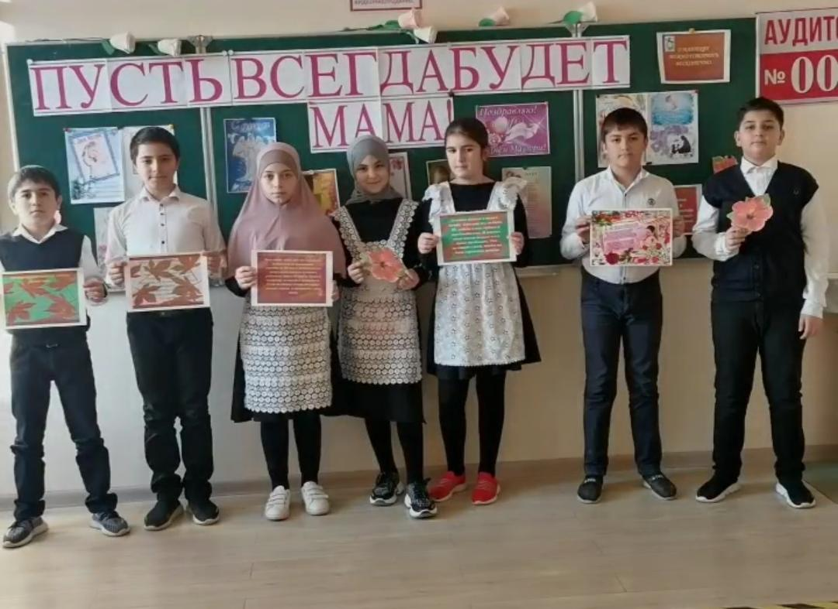

- Ребята, какие у вас ассоциации, чувства, представления возникают со словом «Мама»? (дом, семья, тепло, радость, забота, любовь, красота, спокойствие, жизнь…) - слова выносятся на доску.

- Почему именно эти слова? (Это слова, по которым мы определяем значимость мамы в нашей жизни. Мама даёт нам тепло, ласку, заботу, всё то , что нам так необходимо.)

- Это слово несет в себе тепло — тепло материнских рук, материнского слова, материнской души.

**4. Работа над стихотворением:**

- Послушаем стихотворение, которое прочитает нам …и попробуем определить главную мысль этого стихотворения. Она немного скрыта между строк.

Ученик: Собери для мамы

Робота такого,

Чтобы всю работу

Делал он по дому:

И стирал и гладил,

Жарил и варил,

И полы в квартире

Подметал и мыл.

- Какова же главная мысль этого стихотворения? (Маме нужна помощь.)

- Мы в вечном, неоплатном долгу перед матерью, чья любовь сопровождает нас всю жизнь. Поэтому нежно любите, уважайте, берегите её, не причиняйте маме боли своими словами и поступками. Будьте добрыми, чуткими, отзывчивыми к ней. Постоянной заботы, внимания, сердечности, сочувствия, доброго слова ждёт от вас мама.

- Какую помощь можете оказать маме вы?

- Как приятно видеть детей, которые помогают своей маме: убирают квартиру, моют посуду, стирают бельё… не верьте маме, что ей не нужна ваша помощь. По мере сил облегчайте её жизнь. И она будет счастлива. (приветствие мам)

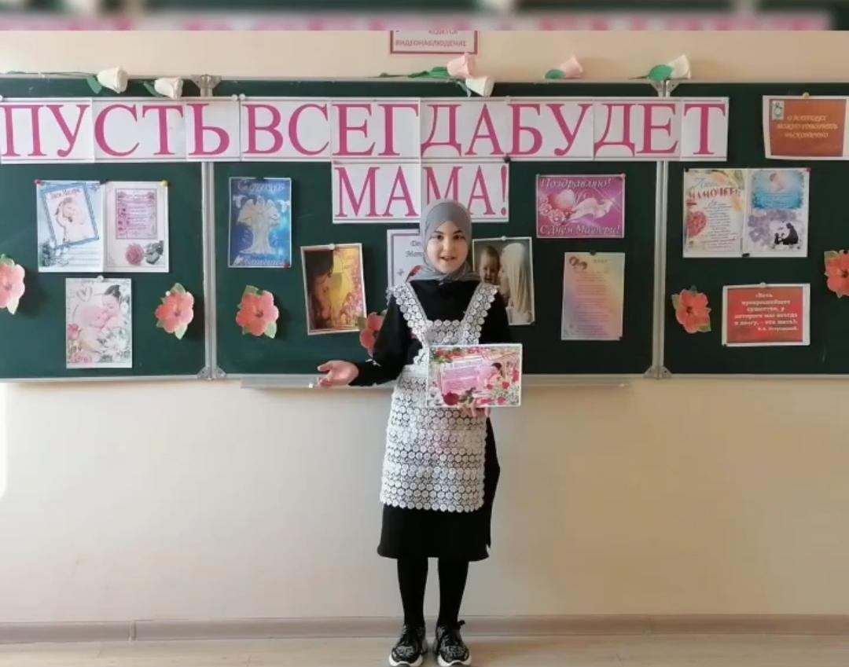

**5. Игровая программа:**

- Итак, 1-й конкурс. Сейчас мы на деле проверим, как вы научились помогать своим мамам. Два дырявых лоскутка вы начнёте зашивать по моему сигналу*.*(3 чел.) другие 6 человек будут помогать маме готовить борщ. Подберите необходимые продукты для этого блюда*.*(наименования продуктов записаны на карточках, надо выбрать нужное)

- Оценивать будут ваши родители, победителей ждут бурные аплодисменты!

- Пока наши помощники выполняют задания, предлагаем тест нашим мамам: «Хорошая ли вы хозяйка?» За каждое «да» одно очко. Всего 11 вопросов. А вы, ребята, в это время придумайте как можно больше ласковых и тёплых слов о маме.

Вопросы теста:

1. записываете ли вы свои доходы и расходы?
2. можете ли вы быстро приготовить ужин, если к вам неожиданно пришли гости?
3. умеете ли вы за полчаса приготовить 10 самых простых блюд?
4. всегда ли вы знаете, чего в данный момент недостаёт в хозяйстве: масла, спичек, соли …?
5. делаете ли вы покупки про запас?
6. часто ли вы выбрасываете залежавшиеся продукты, или для вас это – чрезвычайное событие?
7. убираете ли вы квартиру каждую неделю в определённые дни или от случая к случаю?
8. знаете ли вы, где именно сложены вещи, которыми вы временно не пользуетесь?
9. раздражает ли вас вид немытой посуды?
10. помогает ли вам во время уборки вся семья?
11. удаётся ли вам выкроить утром минут 20, чтобы спокойно позавтракать и потратить время на себя (причёска, макияж…)

**Подводим итоги:**

10-11 очков. Вы ведёте своё хозяйство образцово. Удивительно, как в одной женщине уживаются столько талантов! У вас, должно быть, много терпения и времени либо вы – хороший организатор.

6-9 очков. Вы умелая хозяйка, но позволяете себе иногда отступить от строгих правил. Это не плохо. Порядок в доме – дело важное, но не единственное.

0-5 очков.Домашнее хозяйство – не самая большая ваша привязанность. Видимо, вы сильнее в чём-то другом. Но не смущайтесь – искусству домоводства учиться никогда не поздно.

- Подведём итоги конкурса помощников. (оценивается мастерство соревнующихся).

- А теперь проведём конкурс ласковых и тёплых слов о маме. Надеюсь, вы хорошо подготовились, пока мамы отвечали на вопросы? (каждый из не принявших участие в конкурсах, по очереди называют по одному слову, слова не должны повторяться, победит тот кто назовёт больше всех слов, не ошибаясь.) Проводится конкурс.

Ученик 1: Красивые мамы – на свете вас много,

В глаза вы глядите открыто и прямо.

В какую бы даль не вела вас дорога,

Нас всех провожают красивые мамы.

Ученик 2: Мы маме так редко приносим букеты,

Но каждый так часто её огорчает…

А добрая мама прощает всё это,

Красивая мама всё это прощает.

Ученик 3: Под грузом забот не сгибаясь, упрямо.

Она выполняет свой долг терпеливо…

Красива по-своему каждая мама,

Любовью своей материнской красива.

Конкурс № 2 «Найди свою маму»: мамы выстраиваются в одну линию, ребёнку завязывают глаза шарфом, и он должен на ощупь угадать свою маму по её рукам.

Конкурс №3: «Нарисуй свою маму»: дети делятся на две команды, рисуют портрет мамы фломастером, зажатым в зубах. 1 – овал лица, 2 – глаза, 3 – нос, 4 – рот, 5- волосы, 6- вносит коррективы (поправления в рисунке). Мастерство портретистов оценивается.

**Поздравление для мам:** Дети исполняют песню о маме, вручают подарки.

- Мамы тоже приготовили для вас сюрприз. Они рисовали портреты своих детей. «Найди себя» (ребята отыскивают свои портреты).

**6.Итог мероприятия:**

- Женщина мать стала воплощением кисти великих мастеров искусства: Рембранда, Серова и других художников. (показ иллюстраций). Много сложено стихов и песен о маме.

Существует множество пословиц и поговорок о маме. Давайте соберём пословицы.

- Какие пословицы о маме помните и знаете вы? (дети вспоминают пословицы)

- Подведём итог нашего классного часа, посвящённого Дню Матери.

Поделитесь своими чувствами, мыслями, которые у вас возникли во время нашего мероприятия. Используйте слова: Я понял…, я задумался, я узнал, я решил, я постараюсь…

- Поблагодарите друг друга за работу. Берегите своих мам!